Composer/Analyser avec le cycle des quintes
partie 1 : tonalité majeure

Connaissances préalables à avoir

Le cycle des quintes
Les accords mineurs et majeurs

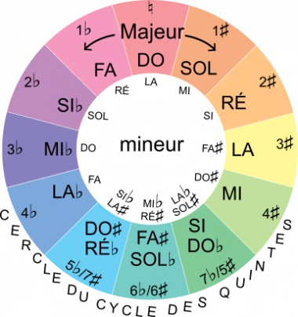

Exemple en DO majeur

Quand je choisie la tonalité de DO majeur, je peux utiliser une sorte de triangle (ou camembert)
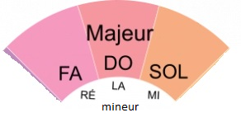
Sur ce triangle apparaissent les accords importants de la tonalité de do majeur :
Les accords majeurs : DO (Ier degré) FA (IVe degré) SOL (Ve degré)
Les accords mineurs : Ré (IIe degré), La (VIe degré) Mi (IIIe degré*)
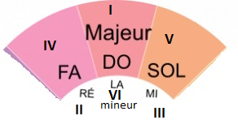
* En vérité, le troisième degré n’est pas un accord très utilisé

J’ai donc une liste d’accord que je peux utiliser
pour écrire un morceau

Exercice 1 : Écrit une suite d’accord dans la tonalité de Do majeur

Exercice 2 : J’ai écrit une suite d’accord, peux-tu me dire qu’elle est cette suite ?

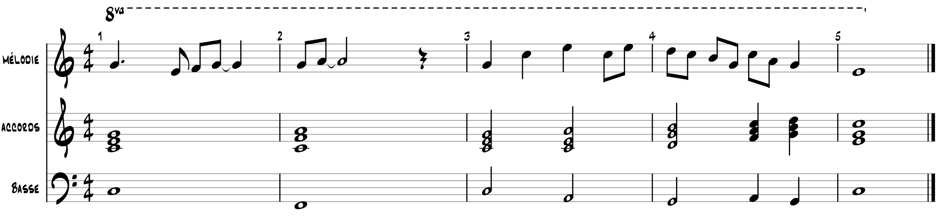

Exercice 3 : Écrire une mélodie sur ta suite d’accords

Petite aide :
Dans mon exemple, les notes importantes de la mélodie sont les notes des accords. Le reste étant plutôt à considérer comme des notes de passage.
Tu peux en faire de même ;-)

Exercice 4 : Analyse de partitions

